**Міністерство освіти і науки України**

**Національний університет харчових технологій**

Кафедра інформаційних технологій, штучного

інтелекту та кібербезпеки

**Звіт**

із лабораторної роботи № **3**

з дисципліни «Прикладний аналіз даних мовами VBA та Python»

на тему: «Візуалізація та елементарний статистичний аналіз даних»

Виконав:

Студент групи КН-1-3М

Кучерявий М. В.

**Київ — 2024**

**Хід роботи:**

Дані, що були завантажені в ході роботи 2 були перетворені в смарт-таблицю.

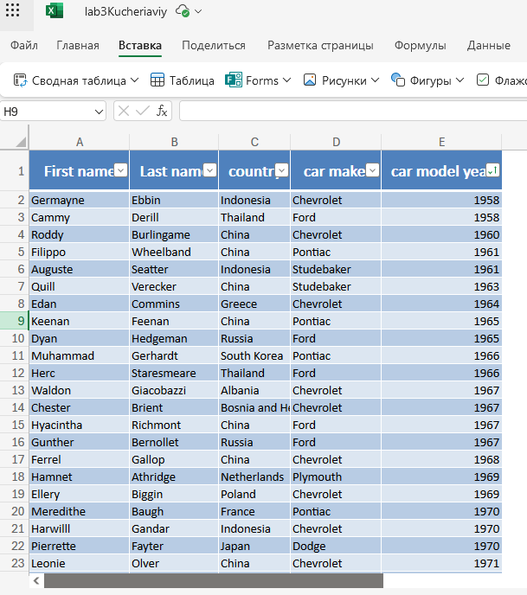Далі з смар-таблиці були створені зведені таблиці з такими даними:

Кількість авто в країні:

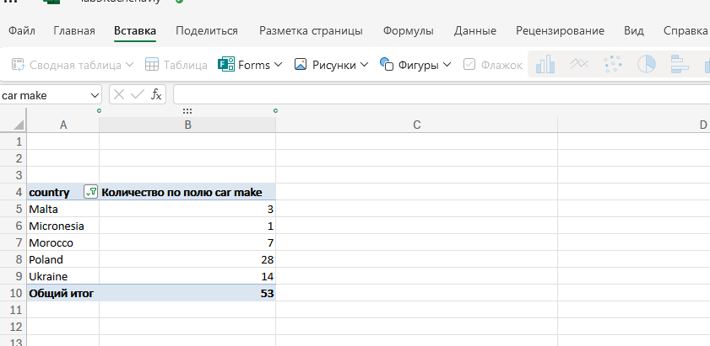Максимальний та мінімальний рік авто в певні країні:

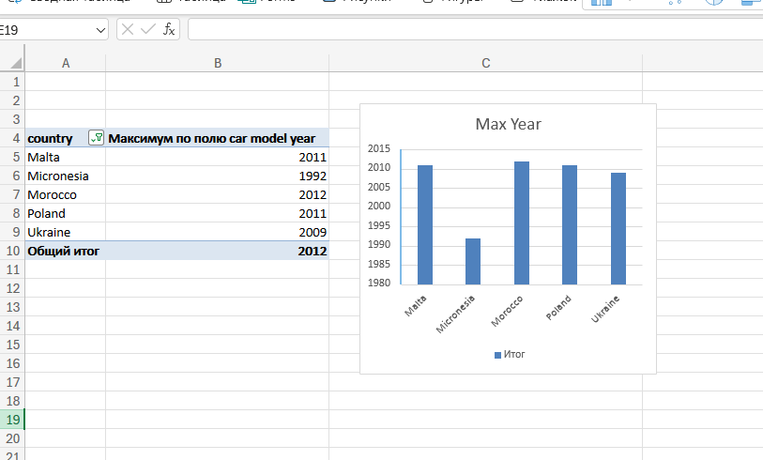

Кількість авто в країні, розділене за роками:

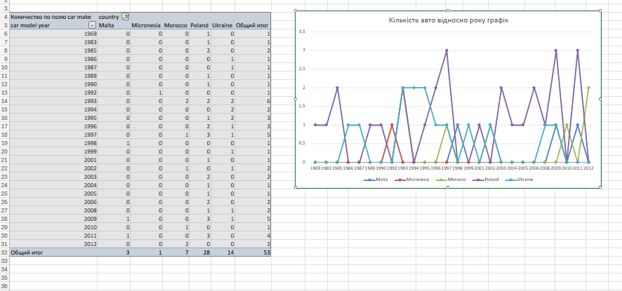В якості візуалізації були створені діаграми різноманітних форм, що були поєднані на додатковому аркуші:

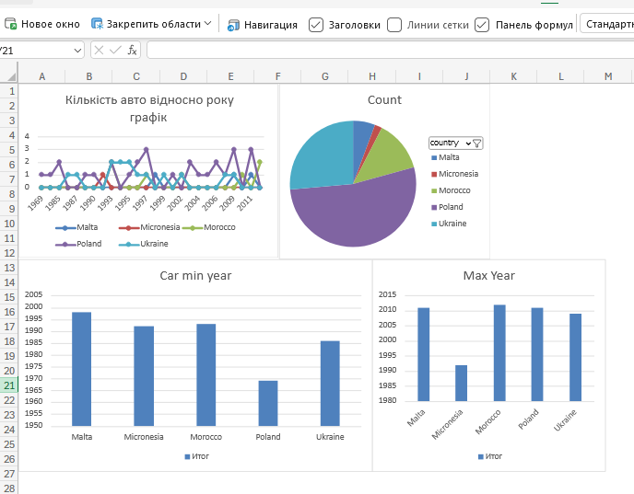

Також для керуванням звіту були створені зрізи по моделі авто, року випуску та країні:

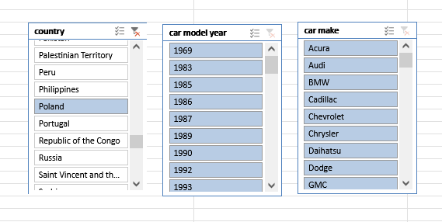

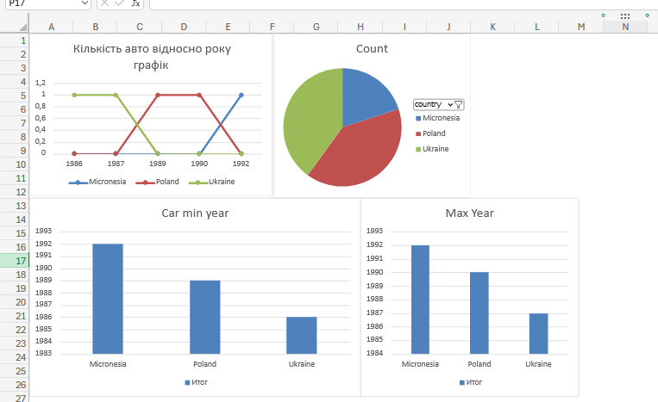

Дані, що були завантажені в ході роботи 2 були завантажені в зошит JupyterLab

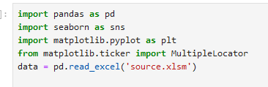

Далі були згруповані за полем car model year з використаннім функції count(). Одна з колонок була перейменована на count для більш коректного відображення.

За допомогою бібліотеки seaborn та matplotlib дані були відображені:

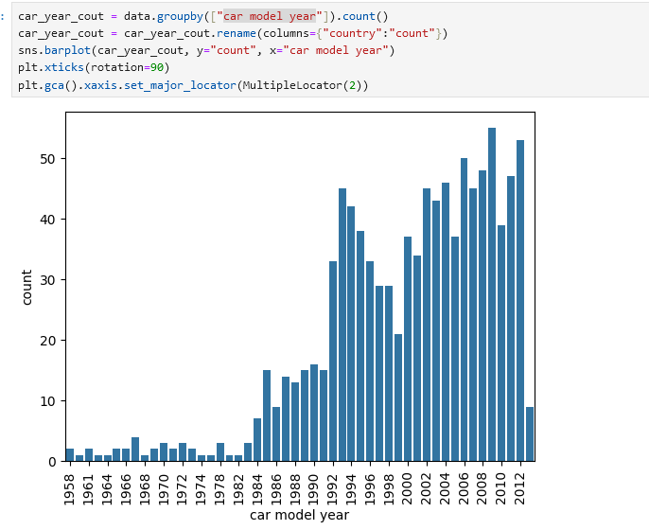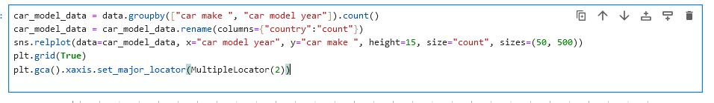Були створені групування даних за моделлю машини та роком випуску:

Та подані у вигляді relplot:

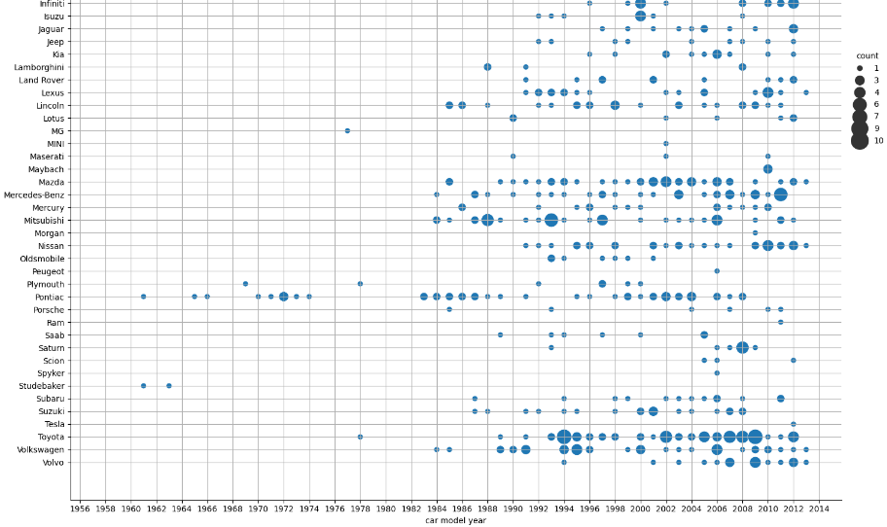Те саме тільки для країн та року авто:

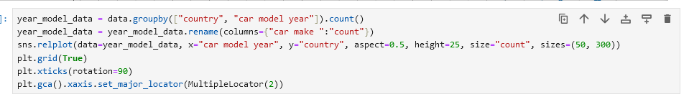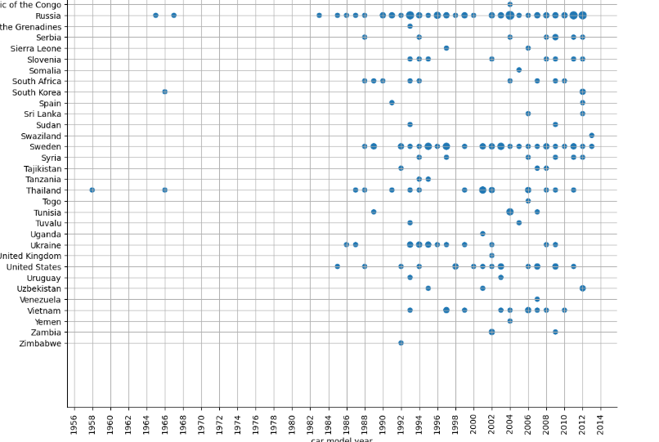

Зроблена кореляція даних для останньої таблиці:

